**Assignment 4 – Võ Gia Khánh – FX12517**

**Phần 1: URL của website**

[*https://tonykhanhvo.github.io/ASM4-VOGIAKHANH-FX12517/*](https://tonykhanhvo.github.io/ASM4-VOGIAKHANH-FX12517/)

**Phần 2: SEO trang web**

1. Trang chủ (Index.html):

- Keyword được chọn: Du Lịch Nha Trang

- Meta tag: có chứa keyword như:

* <title>: Blog du lịch Nha Trang
* Meta keyword: Du lịch Nha Trang
* Meta description: Chia sẻ thông tin các điểm đến du lịch Nha Trang hấp dẫn

- alt attribute của img tag: có chứa keyword và từ đồng nghĩa

* Du lịch Nha Trang giá rẻ
* Du lịch Nha Trang trọn gói
* Vui chơi Nha Trang

- H1 tag: Du Lịch Nha Trang

🡪Keyword density: 7 lần

2. Trang Bài viết Bí kíp du lịch Nha Trang tự túc từ a-z:

- Keyword: Du lịch Nha Trang tự túc

- Meta tag: có chứa keyword như:

* Meta description: Chia sẻ bí kíp du lịch Nha Trang tự túc, vui chơi thả ga không lo về giá
* Meta keyword: Du lịch Nha Trang tự túc
* <title>: BÍ KÍP DU LỊCH NHA TRANG TỰ TÚC A-Z

- H1 tag: Thoải mái du hí với bí kíp du lịch Nha Trang tự túc từ A-Z

- alt attribute của img tag: có chứa keyword và từ đồng nghĩa

* Có nên du lịch Nha Trang tự túc
* Kinh nghiệm du lịch Nha Trang tự túc
* Điểm vui chơi tự túc tại Nha Trang
* Lịch trình du lịch Nha Trang tự túc
* Review du lịch Nha Trang tự túc

🡪Keyword density: 17 lần

**Phần 3: Đánh chỉ mục (Indexing) cho website bằng Google Search Console**

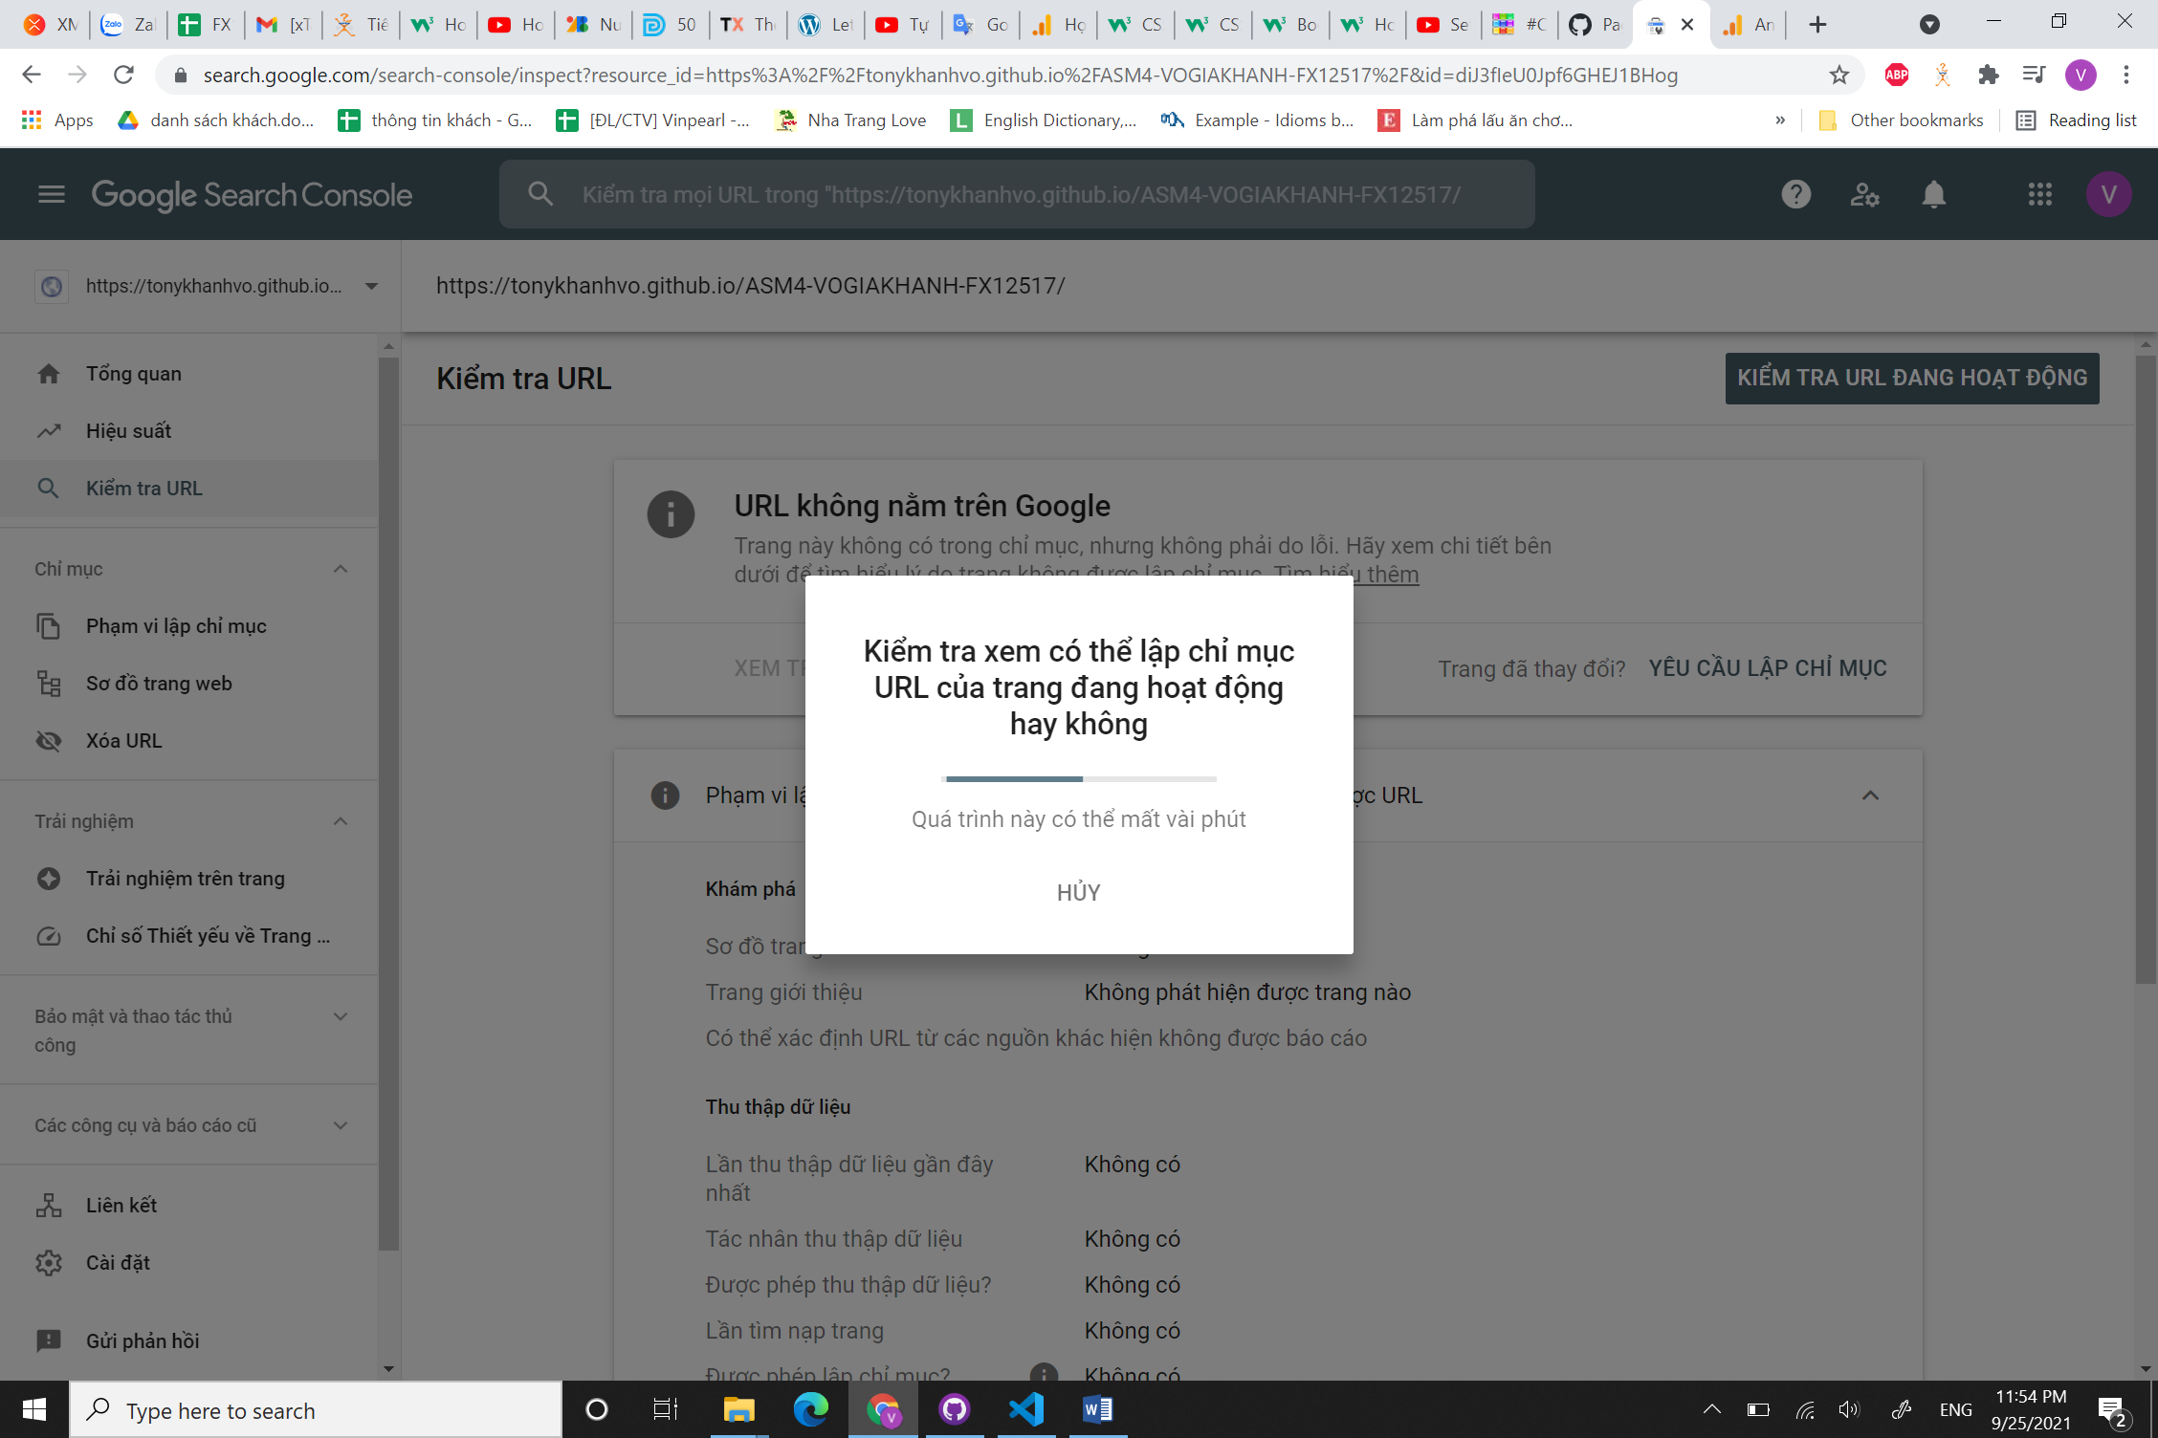

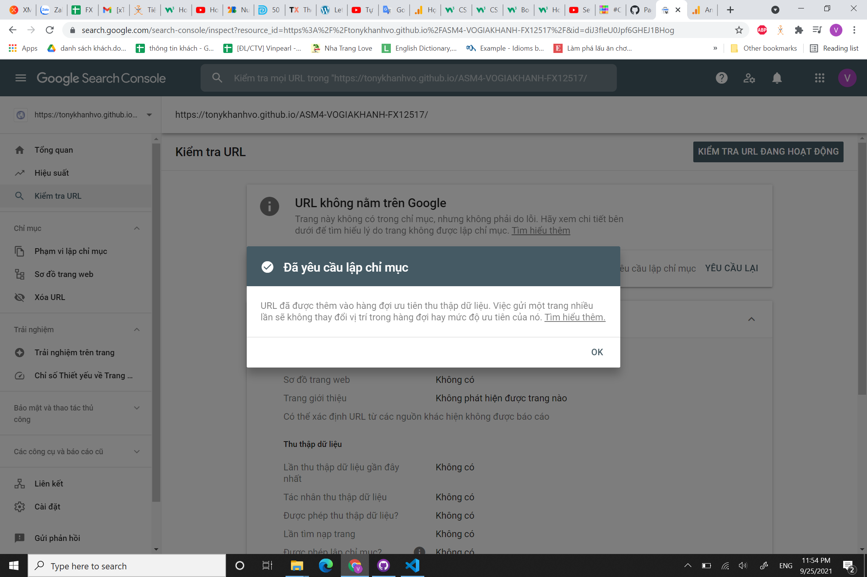

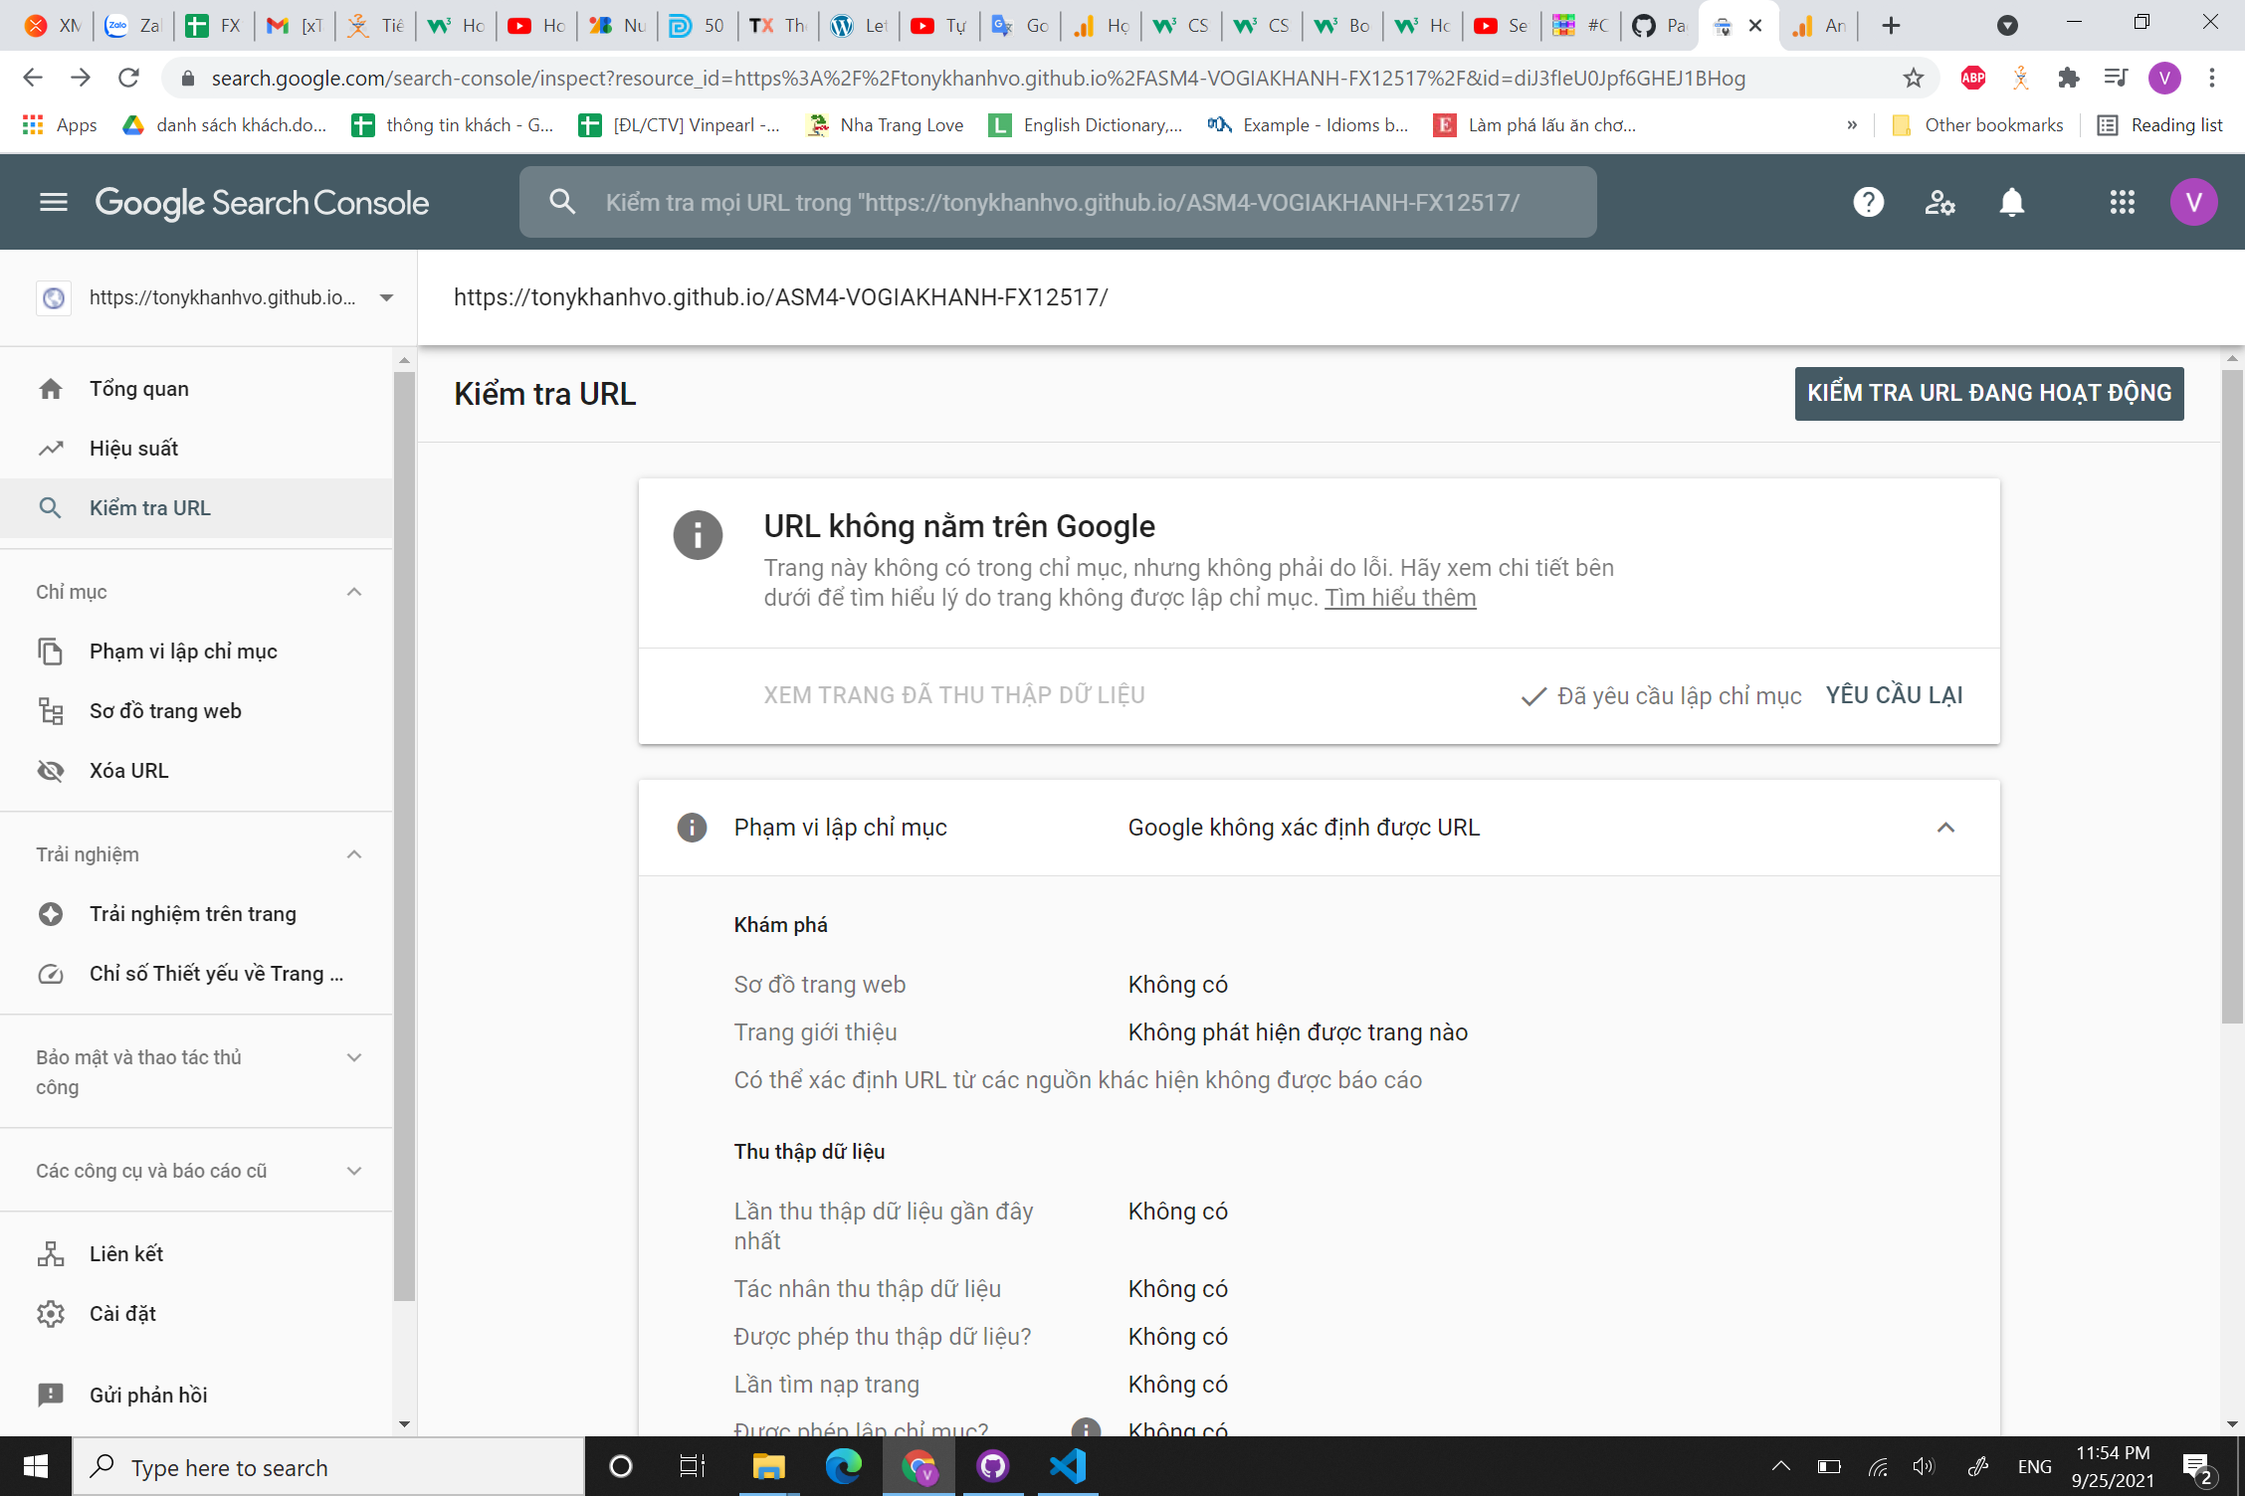

**Phần 4: Tích hợp Google Analytics**

